Міністерство освіти і науки України
Національний університет «Львівська політехніка»
Кафедра систем штучного інтелекту



Звіт
про виконання лабораторних та практичних робіт блоку № 2
На тему: «Змінні, константи, типи даних та розмір типів даних. Системи числення. Двійкова система числення. Умовні та логічні оператори. Базові операції та вбудовані функції. Ввід вивід. Коментарі. Лінійні та розгалужені алгоритми.»
з дисципліни: «Основи програмування»
до:
Лабораторної Роботи № 1
Алготестер Лабораторної Роботи № 1
Практичних Робіт до блоку № 2

Виконав:
Студент групи ШІ-13
Стражець Ілля В’ячеславович

Тема роботи:
“Змінні, константи, типи даних та розмір типів даних. Системи числення. Двійкова система числення. Умовні та логічні оператори. Базові операції та вбудовані функції. Ввід вивід. Коментарі. Лінійні та розгалужені алгоритми.”

Мета роботи:
Дослідити фундаментальні основи побудови програм мовою C++: структуру систем числення (переведення та двійкова арифметика), типи даних і їх збереження в пам'яті, організацію потокового введення/виведення даних. Навчитися проєктувати та кодувати лінійні й розгалужені алгоритми з валідацією вхідних параметрів і використанням умовних операторів (if, switch-case, ?:). Отримати практичні навички створення графічних блок-схем алгоритмів, тестування розв'язків і фіксації результатів у звіті та репозиторії GitHub.

Теоретичні відомості:
- Теоретичні відомості з переліком важливих тем:
- Тема №1: Змінні, константи, типи та розміри типів даних
- Тема №2: Системи числення, двійкова система числення
- Тема №3: Розгалужені алгоритми та керуючі конструкції вибору
- Тема №4: Базові математичні операції, цілочисельна арифметика та бібліотека <cmath>
- Тема №5: Оператори порівняння, булева логіка та логічні оператори

- Індивідуальний план опрацювання теорії:
- Тема №1: Змінні, константи, типи та розміри типів даних
  - Джерела Інформації:
    - Лекції О. Пшеничного
    - Практичні заняття
    - Інтерактивна розгортка 2 епіку
    - Методичний матеріал до лабораторної роботи
  - Що опрацьовано:
    - Коментар 1 (Лекції О. Пшеничного та Інтерактивна розгортка 2 епіку): Опрацьовано теоретичну базу класифікації типів даних у C++, відмінності між цілочисельними (short, int, long long) та дійсними типами (float, double), специфікатори знаку (signed, unsigned), а також правила оголошення ініціалізованих констант через ключове слово const.
    - Коментар 2 (Практичні заняття та Методичний матеріал до лабораторної роботи): Пропрацьовано застосування типів даних при розрахунку складних виразів, досліджено вплив точності одинарної (float) та подвійної (double) точності на накопичення похибки при діленні малих величин, а також опрацьовано використання оператора sizeof() для визначення реального розміру виділеної пам'яті.
  - Статус: Ознайомлений
  - Початок опрацювання теми: 28.09.26
  - Звершення опрацювання теми: 03.09.26
- Тема №2: Системи числення, двійкова система числення
  - Джерела Інформації:
    - Лекції О. Пшеничного
    - Практичні заняття
    - Інтерактивна розгортка
Що опрацьовано:
    - Коментар 1 (Лекції О. Пшеничного та Інтерактивна розгортка): Опрацьовано теоретичну базу систем числення (двійкової, вісімкової, десяткової, шістнадцяткової), поняття основи системи, ваги розрядів та розкладу числа за степенями основи. Досліджено зв'язок між двійковою системою та апаратною організацією пам'яті (біти, байти), а також метод швидкого переведення тріадами (по 3 біти для вісімкової) та тетрадами (по 4 біти для шістнадцяткової) без проміжних розрахунків.
    - Коментар 2 (Практичні заняття та інтерактивні вправи): Пропрацьовано виконання арифметичних операцій безпосередньо у двійковій системі числення в стовпчик: додавання з переносом у старший розряд, віднімання з позикою у старшого розряду, множення зі зсувом та цілочисельне ділення з остачею за алгоритмом послідовних порівнянь і віднімань. Закріплено алгоритм переведення чисел з десяткової системи у двійкову шляхом послідовного ділення на 2 та зчитування остач знизу вгору.
  - Статус: Ознайомлений
  - Початок опрацювання теми: 21.09.26
  - Звершення опрацювання теми: 28.09.26
- Тема №3: Розгалужені алгоритми та керуючі конструкції вибору
  - Джерела Інформації:
    - Практичні заняття
    - Інтерактивна розгортка
    - Позначення розгалужених алгоритмів на блок-схемі
    - Switch statement
  - Що опрацьовано:
    - Коментар 1 (Інтерактивна розгортка):
Опрацьовано теоретичну основу й принципи роботи всіх основних форм умовних операторів у C++: одинарного вибору if, подвійного розгалуження if-else, каскадної драбинки if - else if - else, оператора множинного вибору switch-case та тернарного оператора ?:. Досліджено поведінку конструкцій при різних вхідних даних, важливість дотримання суворого порядку умов зверху вниз для виключення взаємоперекриття діапазонів, правила використання break для запобігання ефекту провалювання (fall-through), а також блокову область видимості змінних (scope), яка вимагає винесення оголошення змінної за межі тіла умовного блоку.
    - Коментар 2 (Практичні заняття та Позначення розгалужених алгоритмів на блок-схемі):
Пропрацьовано практичну реалізацію розгалужень у коді завдань лабораторної та практичної робіт (зокрема, дворівневу перевірку мінімальних вимог, каскадне визначення категорій надійності та видачу рекомендацій через switch), а також їх графічне відображення на блок-схемі. Засвоєно відображення розгалужень за допомогою ромбів прийняття рішень, правила обов'язкового підписування вихідних ліній потоку («Так»/«Ні» або True/False), коректного зведення всіх альтернативних гілок перед наступними операціями.
  - Статус: Ознайомлений
  - Початок опрацювання теми: 21.09.26
  - Звершення опрацювання теми: 03.10.26
- Тема №4: Базові математичні операції, цілочисельна арифметика та бібліотека <cmath>
  - Джерела Інформації:
    - Лекції О. Пшеничного
    - Практичні заняття
    - Інтерактивна розгортка
    - Методичний матеріал до лабораторних робіт №1 та практичних завдань
  - Що опрацьовано:
    - Коментар 1 (Лекції О. Пшеничного та Інтерактивна розгортка 2 епіку): Опрацьовано базовий набір арифметичних операторів (+, -, *, /, %) та їхній суворий пріоритет виконання під час обчислення складних аналітичних виразів. Досліджено специфіку цілочисельного ділення, коли дробова частина відкидається без математичного округлення, та особливості роботи оператора взяття залишку %. З’ясовано правила явного та неявного приведення типів (зокрема додавання множника 1.0 або приведення до double для отримання дійсного результату).
    - Коментар 2 (Практичні заняття та Методичний матеріал): Пропрацьовано практичне використання функцій стандартної бібліотеки <cmath>: піднесення до степеня pow(), обчислення модуля різниці чисел abs() для перевірки умов у задачах на арифметичні прогресії, а також альтернативні прийоми оптимізації без підключення додаткових модулів (наприклад, заміна pow(x, 2) на пряме множення x * x або побітові зсуви). Застосовано цілочисельні алгоритми перевірки кратності чисел без залишку в олімпіадних задачах (зокрема на базі Algotester).
  - Статус: Ознайомлений
  - Початок опрацювання теми: 26.09.26
  - Звершення опрацювання теми: 01.10.26

- Тема №5: Оператори порівняння, булева логіка та логічні оператори
  - Джерела Інформації:
    - Лекції О. Пшеничного
    - Практичні заняття
    - Інтерактивна розгортка
    - Методичні матеріали до практичної роботи «Аналізатор надійності пароля»
  - Що опрацьовано:
    - Коментар 1 (Лекції О. Пшеничного та Інтерактивна розгортка 2 епіку): Опрацьовано таблиці істинності для базових логічних зв'язок: кон'юнкції && (AND), диз'юнкції || (OR) та інверсії ! (NOT). Розібрано класичні синтаксичні пастки, зокрема неможливість запису діапазонів у форматі подвійних нерівностей 0 < x < 10 та помилкову заміну операторів порівняння на оператори присвоєння чи побітові операції.
    - Коментар 2 (Практичні заняття та Методичні матеріали): Пропрацьовано складання комплексних умов із комбінацією операторів відношення (<, >, <=, >=, ==, !=) під час реалізації фільтрації параметрів пароля. Застосовано прийом арифметизації булевих виразів — автоматичне неявне зведення типу bool до int (true стає 1, а false стає 0), завдяки чому підрахунок відповідності вимогам реалізовано компактним додаванням результатів перевірок sum_symbols = (hasDigits == 'y') + ... без створення зайвих вкладених блоків. Також відпрацьовано форматування виведення логічних результатів у консоль за допомогою маніпулятора boolalpha.
  - Статус: Ознайомлений
  - Початок опрацювання теми: 28.09.26
  - Звершення опрацювання теми: 28.09.26

Виконання роботи:

1. Опрацювання завдання та вимог до програм та середовища:
Завдання №1 Theory Education Activities
- Деталі завдання: Опрацювати основні теоретичні відомості за темами лабораторної роботи та підготуватися теоретично до захисту.
Завдання №2 Requirements management (understand tasks) and design activities (draw flow diagram and estimate tasks)
- Деталі завдання: Зрозуміти умови кожного з завдань, створити блок-схеми до потрібних задач та оцінити скільки часу займе їх виконання; використання дошки Trello для відслідковування прогресу.
Завдання №3 Lab# programming: Lab 1 Task 1
- Варіант завдання: 9
Деталі завдання: Обчислити значення виразу при різних дійсних типах даних (float й double). Обчислення варто виконувати з використанням проміжних змінних.
Порівняти й пояснити отримані результати.
Завдання №4 Lab# programming: Lab 1 Task 2
- Варіант завдання: 9
- Деталі завдання: Обчислити значення виразів. Пояснити отримані результати.
1) ++n*++m
2) m++<n
3) n++>m

Завдання №5 Lab# programming: Algotester Lab 1 Task 1
- Варіант завдання: Task 1
- Деталі завдання: У вашого персонажа є H хітпойнтів та M мани.
Персонаж 3 рази використає закляття, кожне з яких може використати хітпойнти та ману одночасно.
Якщо якесь закляття забирає і хітпойнти і ману - ваш персонаж програє, отже для виграшу треба використовувати при одному заклинанні АБО хітпойнти, АБО ману.
Якщо в кінці персонаж буде мати додатню кількість хітпойнтів та мани (𝐻,𝑀 >0) - він виграє, в іншому випадку програє.
Ваше завдання у випадку виграшу персонажа вивести YES, вивести NO у іншому випадку.
- Важливі деталі для врахування в імплементації програми:
Input:
2 цілих числа 𝐻 та 𝑀 - хітпойнти та мана персонажа
3 рядки по 2 цілих числа, ℎ𝑖 та 𝑚𝑖 - кількість хітпойнтів та мани, які ваш персонаж потратить за хід на 𝑖 заклинання
Output:
𝑌𝐸𝑆 - якщо ваш персонаж виграє
𝑁𝑂 - у всіх інших випадках
Завдання №6 Experimental Exercises Activities - Binary Calculations:
- Деталі завдання: Завдання на калькуляції в двійковій системі:
1. Згенерувати в рандомайзері десяткове число y від 15 до 89
2. Згенерувати в рандомайзері десяткове число x від 15 до 89
3. Перевести y у двійкову систему числення
4. Перевести x у двійкову систему числення
5. Додати два двійкових числа x та y
6. Поділити отриману суму на менше згенероване число
7. Перевести результат ділення в десяткове число

Завдання №7 Practice# programming: Class Practice Task (“Аналізатор надійності пароля”)
- Деталі завдання:
Ви створюєте простий аналізатор надійності пароля. Користувач описує свій пароль, його довжину та які типи символів у ньому є, а програма визначає рівень надійності і видає рекомендацію, що саме варто виправити.
Програма не зчитує сам пароль, а працює з його характеристиками.
- Важливі деталі для врахування в імплементації програми:
Якщо довжина виходить за межі або відповідь не y і не n - запропонуйте користувачу ввести дійсне значення і завершіть роботу програми. Циклів не використовуємо: перезапитувати значення не потрібно
Завдання №8.1 Lab# Practice# programming: Self Practice Task (“Розподіл шоколадки”)
- Деталі завдання: Зеник хоче підготуватись до інтерв’ю на роботу, але для цього йому потрібна шоколадка. Шоколадка складається з 𝑛 на 𝑚 одинарних шоколадних квадратиків. Мама вчила Зеника постійно ділитися, а в Зеника є рівно 𝑘 друзів. Скориставшись акцією, Зеник купив дві однакові шоколадки за ціною однієї, тож він має намір поділити одну з шоколадок порівну між усіма друзями. Зеник може розрізати шоколадку вздовж і впоперек між квадратиками скільки завгодно разів, але одинарні квадратики розрізати він не може. Чи вдасться йому розділити шоколадку порівну між усіма друзями?
Виведіть Yes, якщо Зеник зможе поділити шоколадку, та No, якщо не зможе.
Завдання №8.2 Lab# Practice# programming: Self Practice Task (“Народна вакцина”)
- Деталі завдання: Зеник дуже любить пити чай, адже це хороша профілактика від реп’яховірусу.
Зеник дуже відповідально ставиться до чаювання, а тому завжди дотримується строгих правил: він п’є чай кожної години, починаючи о 9-тій ранку та закінчуючи о 9-тій вечора, об’єм випитого чаю — завжди ціле число. До того ж, Зеник свято вірить, що для кращого ефекту всі різниці між об’ємами випитого чаю під час двох послідовних чаювань мають бути однаковими протягом усього дня. Тобто об’єми чаю, випитого протягом дня, мають утворювати арифметичну прогресію.
Щоранку Зеник прокидається та планує чаювання на цей день. Для цього він обирає два цілих числа 𝑎 — об’єм чаю, який потрібно випити о 9-тій годині ранку, та 𝑏 — об’єм чаю, який потрібно випити о 9-тій вечора.
Далі Зеник рахує, скільки ж чаю він вип’є сумарно за день, якщо дотримуватиметься всіх своїх правил? Ця щоденна процедура виснажує Зеника.
Чи зможете ви написати програму, яка допоможе йому в обчисленнях?
В одному рядку задано два цілих числа 𝑎 та 𝑏 — об’єми чаю, які треба випити о 9-ій годині ранку та вечора відповідно.

Завдання №9 Result Documentation Report and Outcomes Placement Activities (Docs and Programs on GitHub)
- Деталі завдання: Оформити звіт про виконання лабораторної роботи, додати результати виконаних завдань, блок-схему, програмний код, приклади роботи програми та сформулювати висновок.
Завдання №10 Results Evaluation and Release
- Деталі завдання: Створити окрему гілку для епіку, виконати коміт і push, оформити Pull Request за встановленими вимогами та додати учасників команди для Code Review.

2. Дизайн та планована оцінка часу виконання завдань:
Програма №1 Lab 1 Task 1
- Блок-схема:
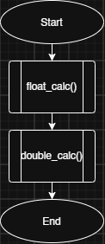
Рис 1.1 Блок-схема до main()
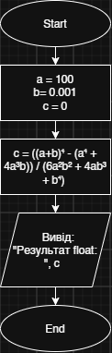
Рис 1.2 Блок-схема до float_calc()

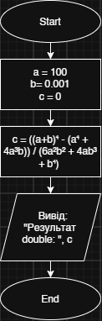
Рис 1.3 Блок-схема до double_calc()
- Планований час на реалізацію: 1 година
Програма №2 Lab 1 Task 2
- Блок-схема: -
- Планований час на реалізацію: 1 година
Програма №3 Algotester Lab 1 Task 1
- Блок-схема: -
- Планований час на реалізацію: 1 година
Програма №4 Class Practice Task (“Аналізатор надійності пароля”)
- Блок-схема:

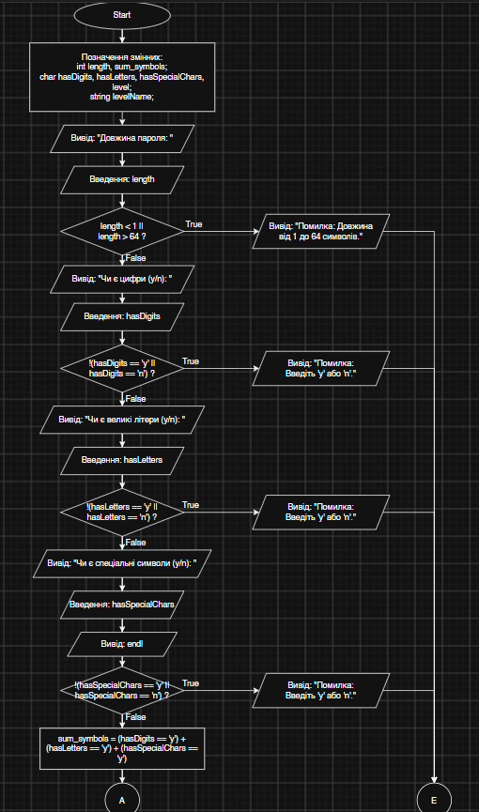
Рис 2.1 Блок-схема до практичної задачі

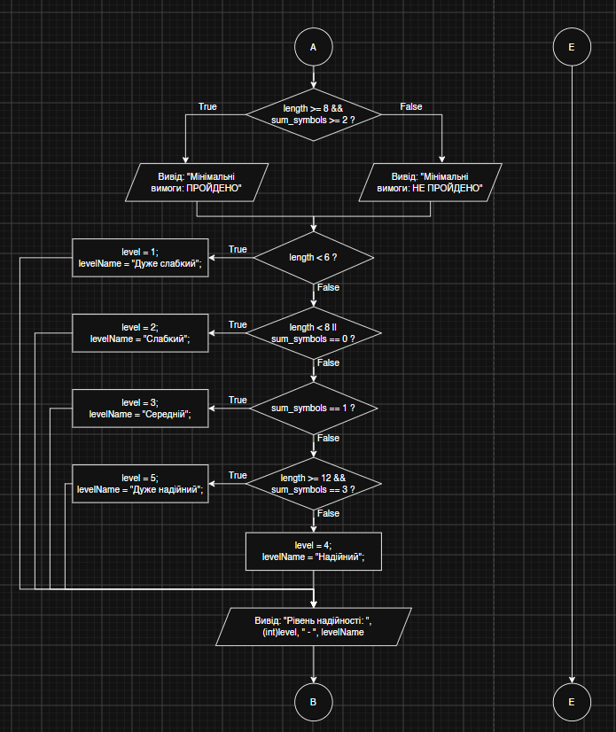
Рис 2.2 Блок-схема до практичної задачі

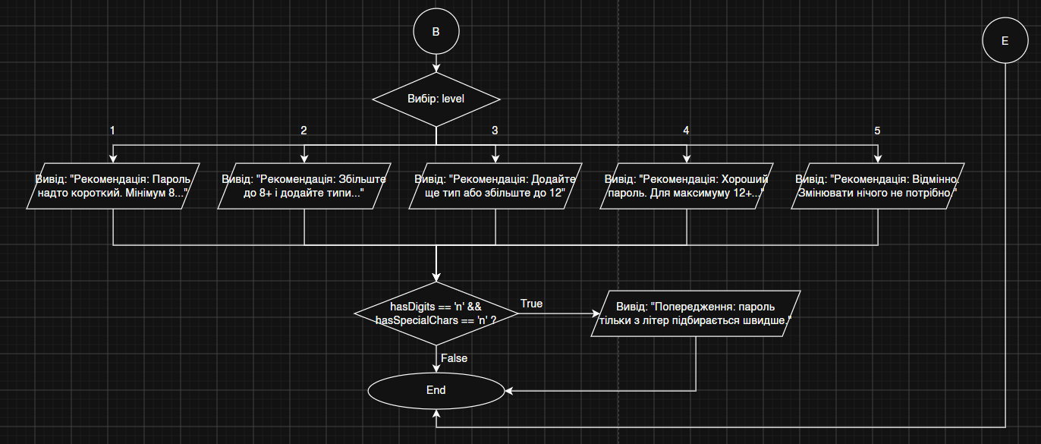
Рис 2.3 Блок-схема до практичної задачі

- Планований час на реалізацію: 2 години
- Важливі деталі для врахування в імплементації: Використати всі згадані в передумові задачі оператори галуження if else, if, else if, switch case.
Використати кожен з логічних операторів AND, OR, NOT щонайменше один раз.
За потреби комбінувати оператори.
Кожна гілка switch має завершуватися break; гілка default присутня.
Прокоментувати код, за зразком минулого епіку.
Пройти всі 16 тест-кейсів.

Програма №5 Self Practice Task (“Розподіл шоколадки”)
- Блок-схема: -
- Планований час на реалізацію: 1 година
- Важливі деталі для врахування в імплементації: -
Програма №6 Self Practice Task (“Народна вакцина”)
- Блок-схема: -
- Планований час на реалізацію: 1 година
- Важливі деталі для врахування в імплементації: -

3. Конфігурація середовища до виконання завдань:
Під час роботи з 2 епіком конфігурацій середовища та встановлення інших ПЗ не відбувалось.

4. Код програм з посиланням на зовнішні ресурси:
Завдання №3 Lab# programming: Lab 1 Task 1
- Програма реалізує порівняльний розрахунок складного дробового виразу з піднесенням до степеня за допомогою функції pow() з бібліотеки <cmath> для двох дійсних типів даних: одинарної точності (float) у функції float_calc() та подвійної точності (double) у функції double_calc(). Вона задає фіксовані вхідні константи $a=100$ та $b=0.001$, виконує арифметичні обчислення й виводить отримані значення в консоль для дослідження впливу розрядності мантиси та похибок округлення на фінальний результат.

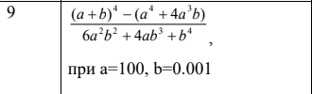
Рис 3. Умова до Lab 1 Task 1
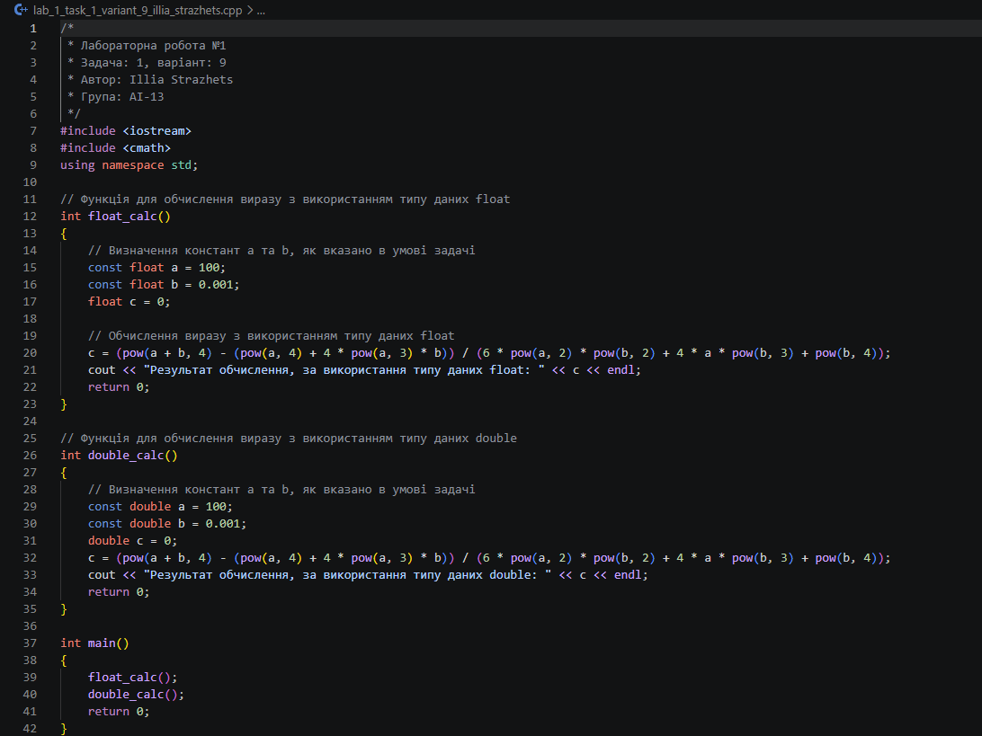
Рис 4. Код до Lab 1 Task 1
Посилання на файл коду в пулреквесті: посилання
Завдання №4 Lab# programming: Lab 1 Task 2
- Програма демонструє роботу префіксних і постфіксних операторів інкременту (++), арифметичного множення та операцій порівняння (<, >). Користувач вводить початкові цілі числа m і n, після чого послідовно обчислюються три вирази: добуток префіксно збільшених значень ++n * ++m, а також логічні перевірки m++ < n та n++ > m. Перед кожним обчисленням змінні скидаються до початкових значень m_orig і n_orig, а результати виводяться в консоль разом зі станом змінних після операцій, причому булеві результати форматуються як true/false за допомогою маніпулятора boolalpha.
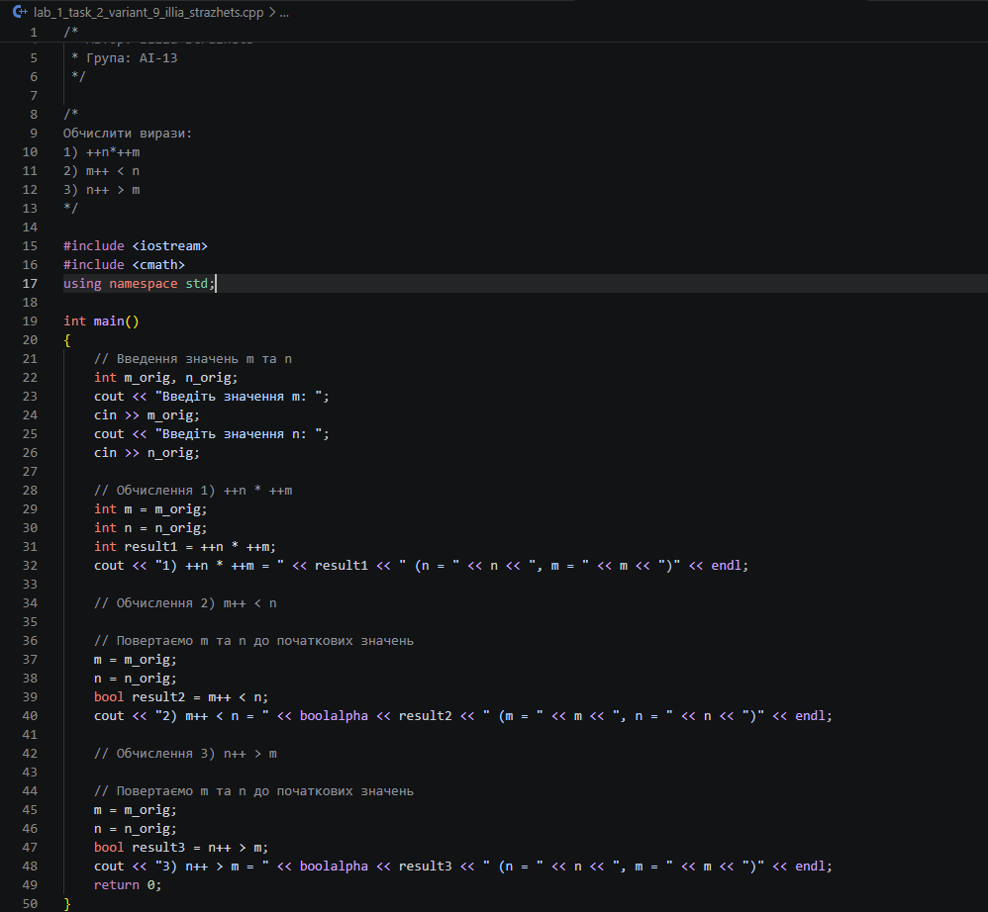
Рис 5. Код до Lab 1 Task 2
Посилання на файл коду в пулреквесті: посилання
Завдання №5 Lab# programming: Algotester Lab 1 Task 1
- Програма зчитує початкові значення здоров'я H, мани M та витрати на три заклинання у змінні типу long long, після чого за допомогою складеного логічного виразу з операторами && та || перевіряє, чи не забирає якесь із заклинань одночасно обидва ресурси: у разі порушення правила робота негайно завершується виведенням "NO", а за коректних даних розраховуються загальні витрати total_h і total_m та через конструкцію if-else перевіряється умова виживання (H - total_h > 0) && (M - total_m > 0), яка визначає виведення вердикту "YES" при перемозі або "NO" при загибелі персонажа.
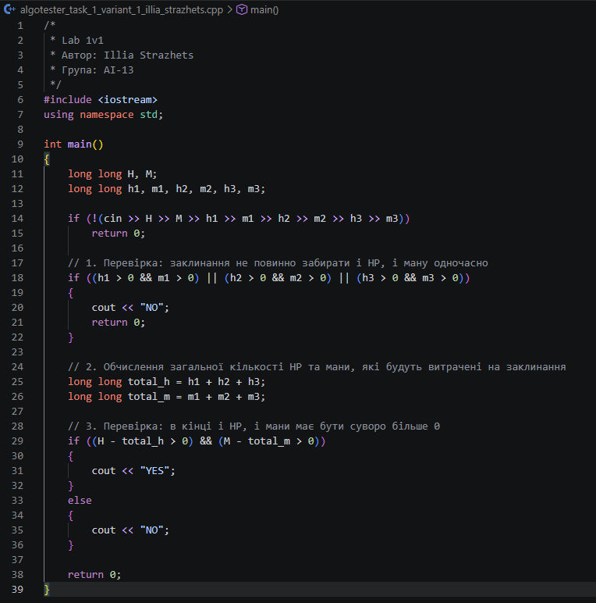
Рис 6. Код до Algotester Lab1 Task 1
Посилання на файл коду в пулреквесті: посиланння
Завдання №7 Practice# programming: Class Practice Task (“Аналізатор надійності пароля”)
- Програма оцінює надійність пароля за його довжиною та наявністю трьох типів символів (цифр, великих літер, спецсимволів), спочатку перевіряючи коректність введених даних (діапазон 1–64 та відповіді строго 'y'/'n') із завершенням у разі помилки, після чого за допомогою арифметизації булевих виразів підраховує кількість обраних категорій sum_symbols, через if-else визначає проходження мінімальних вимог, за каскадною драбинкою if - else if - else класифікує рівень безпеки від 1 до 5, через switch-case видає відповідну рекомендацію щодо покращення та за потреби виводить застереження про швидкий підбір суто літерних комбінацій.

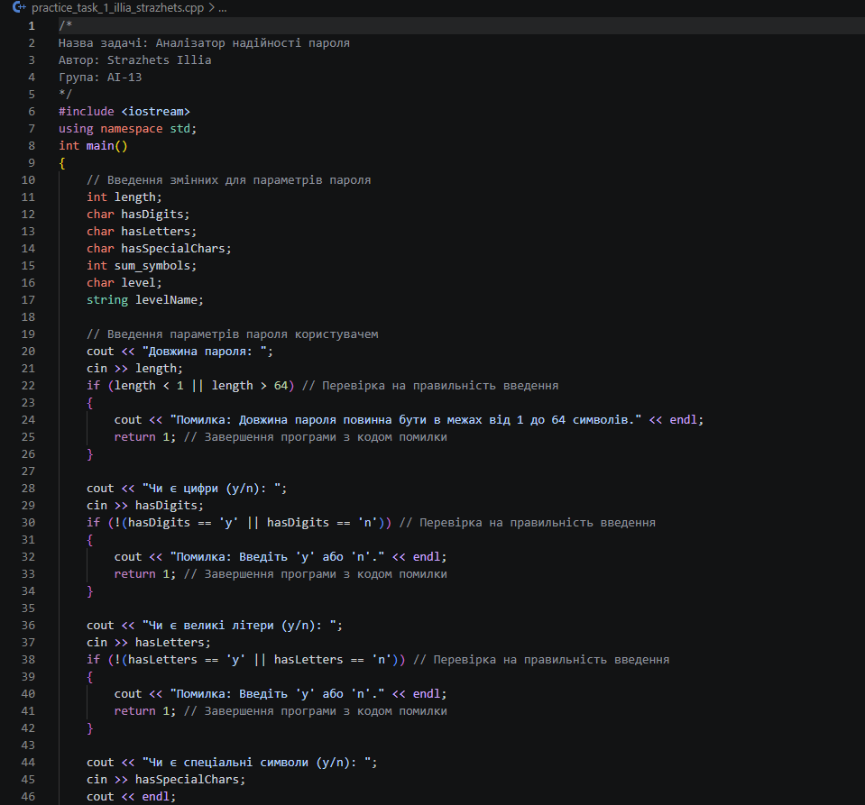
Рис 7.1. Код до задачі “Аналізатор надійності пароля”

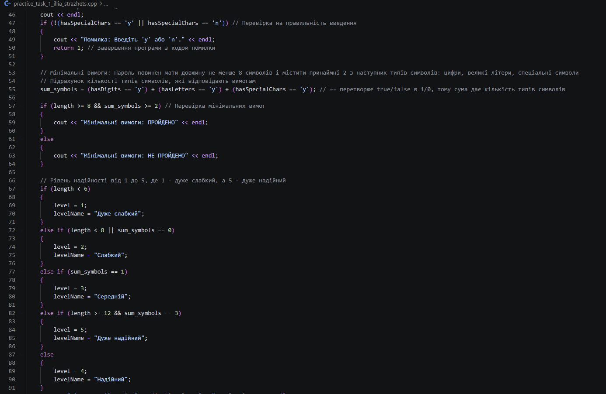
Рис 7.2. Код до задачі “Аналізатор надійності пароля”
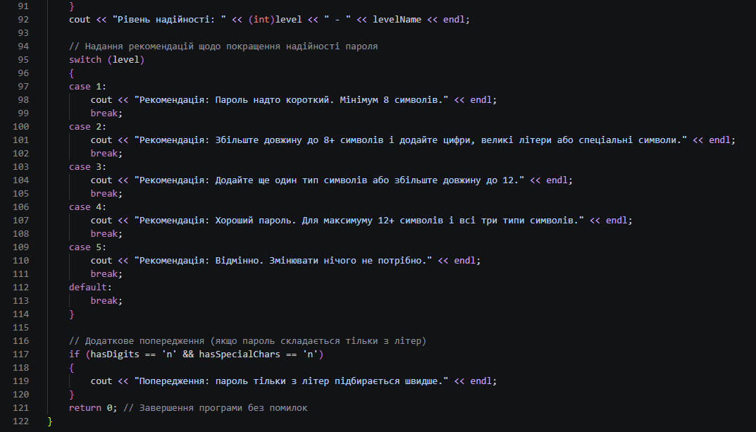
Рис 7.3. Код до задачі “Аналізатор надійності пароля”
Посилання на файл коду в пулреквесті: посилання
Завдання №8.1 Lab# Practice# programming: Self Practice Task (“Розподіл шоколадки”)
- Програма розв'язує задачу «Розподіл шоколадки», зчитуючи розміри плитки $n$ та $m$ і кількість людей $k$ у 64-бітні цілі змінні типу long long, після чого за допомогою оператора взяття залишку % та конструкції if-else перевіряє, чи ділиться загальна кількість часточок $n⋅m$ на $k$ порівну без залишку: якщо ділиться ((n * m) % k == 0), у консоль виводиться "YES", а в іншому разі — "NO".

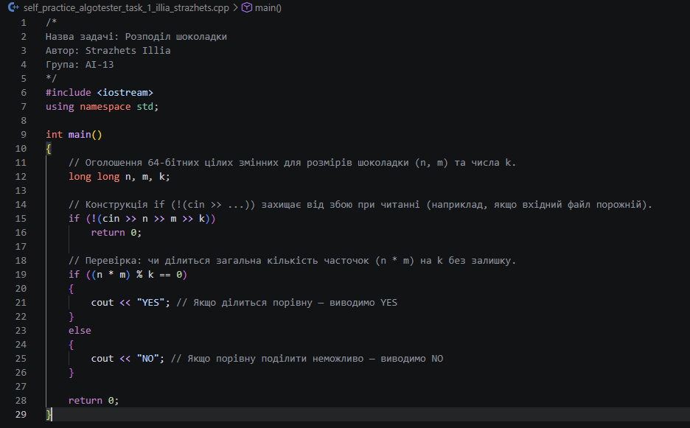
Рис 8. Код до задачі “Розподіл шоколадки”
Посилання на файл коду в пулреквесті: посилання
Завдання №8.2 Lab# Practice# programming: Self Practice Task (“Народна вакцина”)
- Програма розв'язує задачу «Народна вакцина», моделюючи погодинне вживання чаю з 9:00 до 21:00 (усього $n=13$ чаювань та $hours=12$ годинних інтервалів) як арифметичну прогресію: вона зчитує граничні об'єми $a$ та $b$ у 64-бітні цілі змінні long long, перевіряє умову цілочисельності кроку прогресії через подільність модуля різниці на кількість інтервалів (abs(a - b) % hours != 0) із виведенням -1 при неможливості такого розподілу, а у разі успіху обчислює сумарний випитий за день об'єм за формулою суми арифметичної прогресії sum = (a + b) * n / 2 та виводить його в консоль.

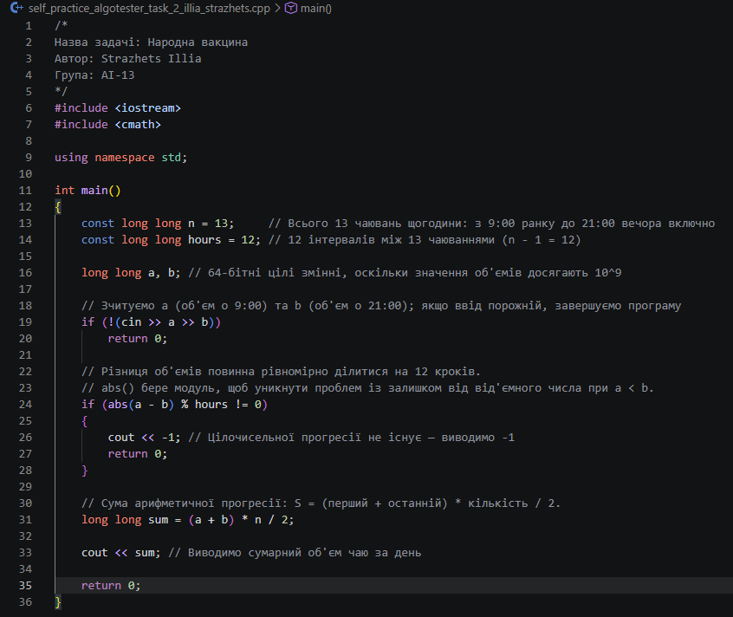
Рис 9. Код до задачі “Народна вакцина ”
Посилання на файл коду в пулреквесті: посилання

5. Результати виконання завдань, тестування та фактично затрачений час:
Завдання №3 Lab# programming: Lab 1 Task 1
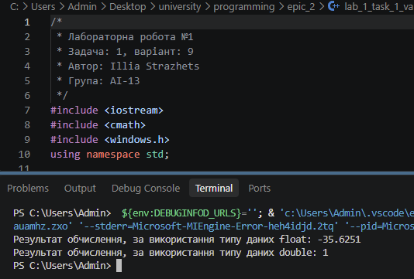
Рис 10. Виконання програми Lab 1 Task 1
Пояснення результатів: Суттєва розбіжність між результатами обчислень пояснюється обмеженою розрядністю мантиси та ефектом катастрофічного анулювання значущих цифр за стандартом IEEE 754: оскільки тип float (4 байти) забезпечує точність лише близько 6–7 десяткових знаків, під час піднесення величин до четвертого степеня утворюються великі проміжні значення порядку ${10}^{8}$, у яких молодші дробові розряди відкидаються через заокруглення, що при відніманні двох близьких чисел у чисельнику призводить до накопичення грубої похибки й викривленого результату -35.6251;
Натомість тип double (8 байтів) завдяки 52-бітній мантисі зберігає до 15–17 значущих розрядів, дозволяючи точно вмістити всі цифри проміжних доданків і після ділення отримати математично правильне аналітичне значення 1.
Час затрачений на виконання завдання: 30 хвилин
Завдання №4 Lab# programming: Lab 1 Task 2
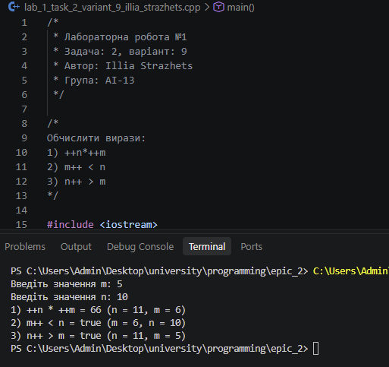
Рис 10. Виконання програми Lab 1 Task 2
Пояснення результатів: Такі результати зумовлені різницею між префіксною та постфіксною формами оператора інкременту: у першому виразі ++n * ++m обидві змінні збільшуються до обчислення добутку, тому множаться вже нові значення $11⋅6=66$, залишаючи в пам'яті $n=11$ та $m=6$; у другому виразі m++ < n завдяки поверненню до початкових $m=5$ та $n=10$ постфіксний інкремент повертає для порівняння старе значення $m$, тобто перевіряється істинна нерівність $5<10$ (true), а сама змінна збільшується до $6$ лише після оцінки виразу; аналогічно у третьому пункті n++ > m порівнюється поточне значення $n$ зі скинутим $m$, тобто виконується істинна операція $10>5$ (true), після чого значення $n$ стає $11$, тоді як $m$ залишається незмінним ($5$).
Час затрачений на виконання завдання: 30 хвилин
Завдання №5 Lab# programming: Algotester Lab 1 Task 1
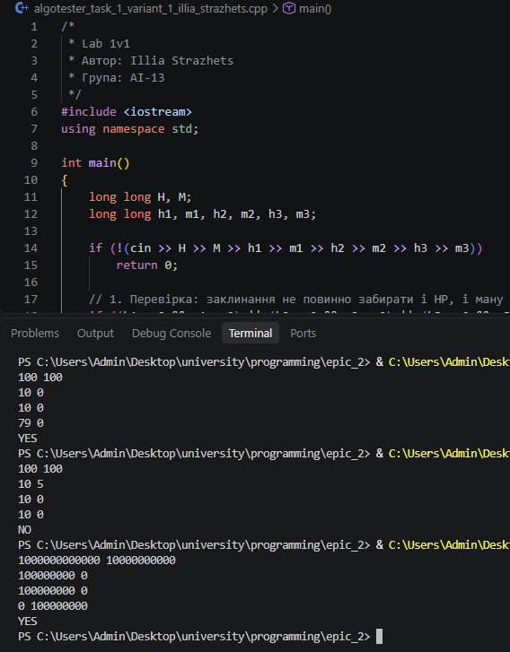
Рис 11. Виконання програми Algotester Lab 1 Task 1 з трьома різними варіантами параметрів
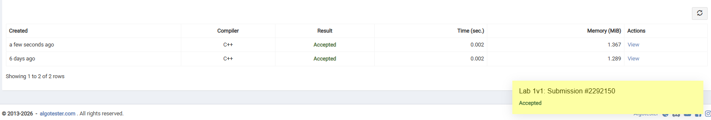
Рис 12. Код програми пройшов перевірку від Алготестеру
Час затрачений на виконання завдання: 1 година
Завдання №6 Experimental Exercises Activities - Binary Calculations:
1.
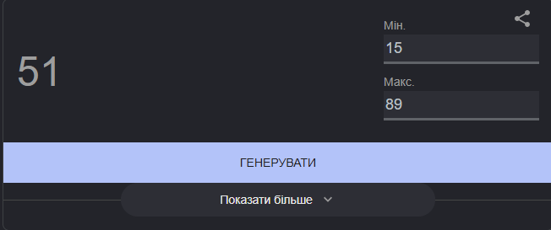
Рис 13. Випадково згенероване значення y
2.
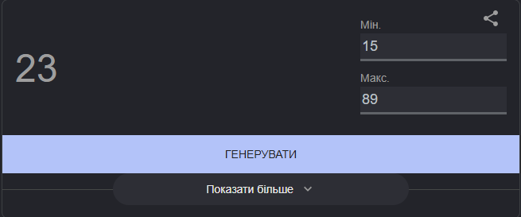
Рис 14. Випадково згенероване значення x
3. Переведення y в двійкову систему числення:
1) 51 / 2 = 25 (1 залишок)
2) 25 / 2 = 12 (1 залищок)
3) 12 / 2 = 6 (0 залишок)
4) 6 / 2 = 3 (0 залишок)
5) 3 / 2 = 1 (1 залишок)
6) 1 / 2 = 0 (1 залишок)
Записуємо знизу вгору залишки: 110011
4. Переведення x в двійкову систему числення:
1) 23 / 2 = 11 (1 залишок)
2) 11 / 2 = 5 (1 залишок)
3) 5 / 2 = 2 (1 залишок)
4) 2 / 2 = 1 (0 залишок)
5) 1 / 2 = 0 (1 залишок)
Записуємо знизу вгору залишки: 10111
5. Додавання x та y:
1 1 0 0 1 1 (51)
+ 0 1 0 1 1 1 (23)
-----------
= 1 0 0 1 0 1 0 (74)
6. Ділення 74 на 23:
1001010 | 10111
- 10111 |-------
------- | 11
11100
- 10111
-----
101 (залишок)
7. Переведення результату ділення в десяткову систему числення:
Частка: 11 = 1 * 1 + 1 * 2 = 3
Залишок: 101 = 1 * 1 + 0 * 2 + 1 * 4 = 5
74 / 23 = 3 (5 залишок)
Завдання №7 Practice# programming: Class Practice Task (“Аналізатор надійності пароля”)
Тест-кейси для перевірки програми:
- (4; n; n; n)

- (5; y; y; y)

- (6; n; n; n)

- (7; y; y; y)

- (8; n; n; n)

- (10; y; n; n)

- (10; n; y; n)

- (16; y; n; n)

- (9; y; y; y)

- (12; y; y; n)

- (12; y; y; y)

- (14; y; y; y)

- (64; y; y; y)

- (0; y; y; y)

- (65; y; y; y)

- (10; y; x; n)

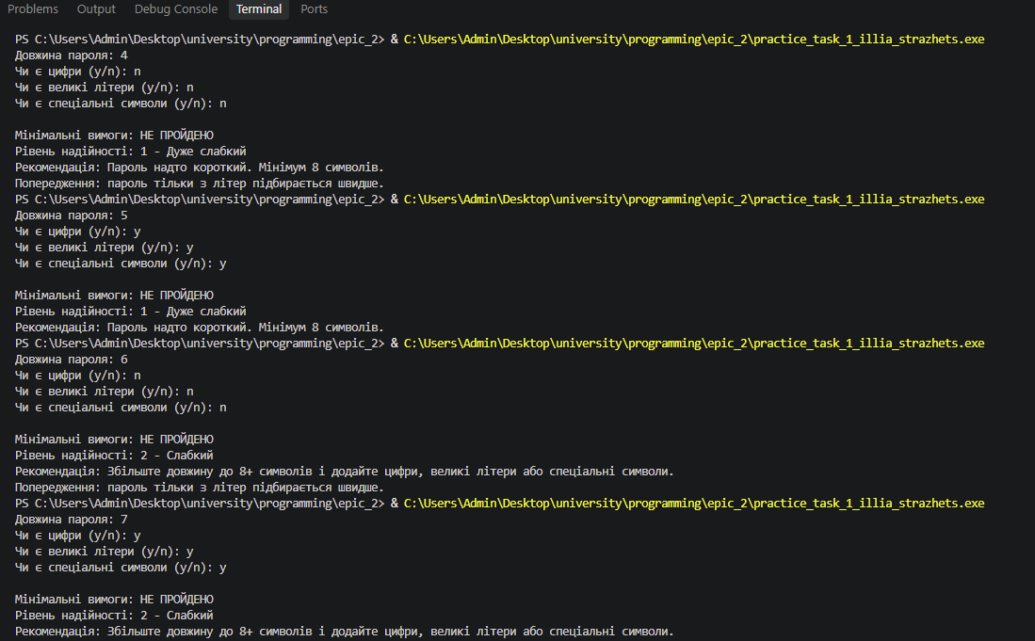
Рис 15. Тест-кейси від 1) до 4)
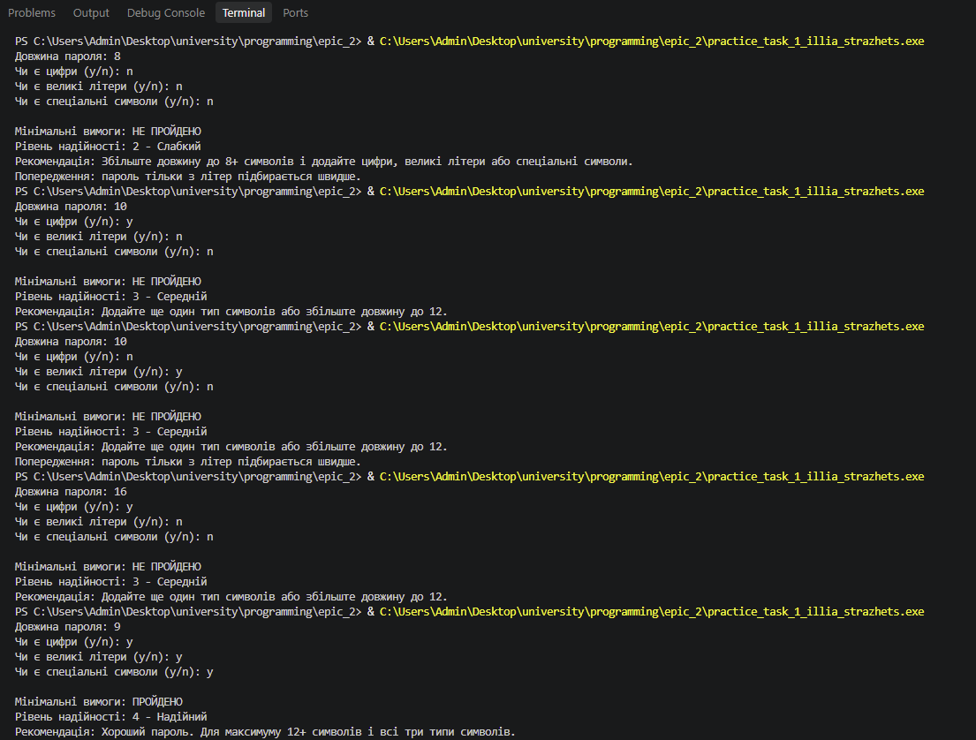
Рис 16. Тест-кейси від 5) до 9)
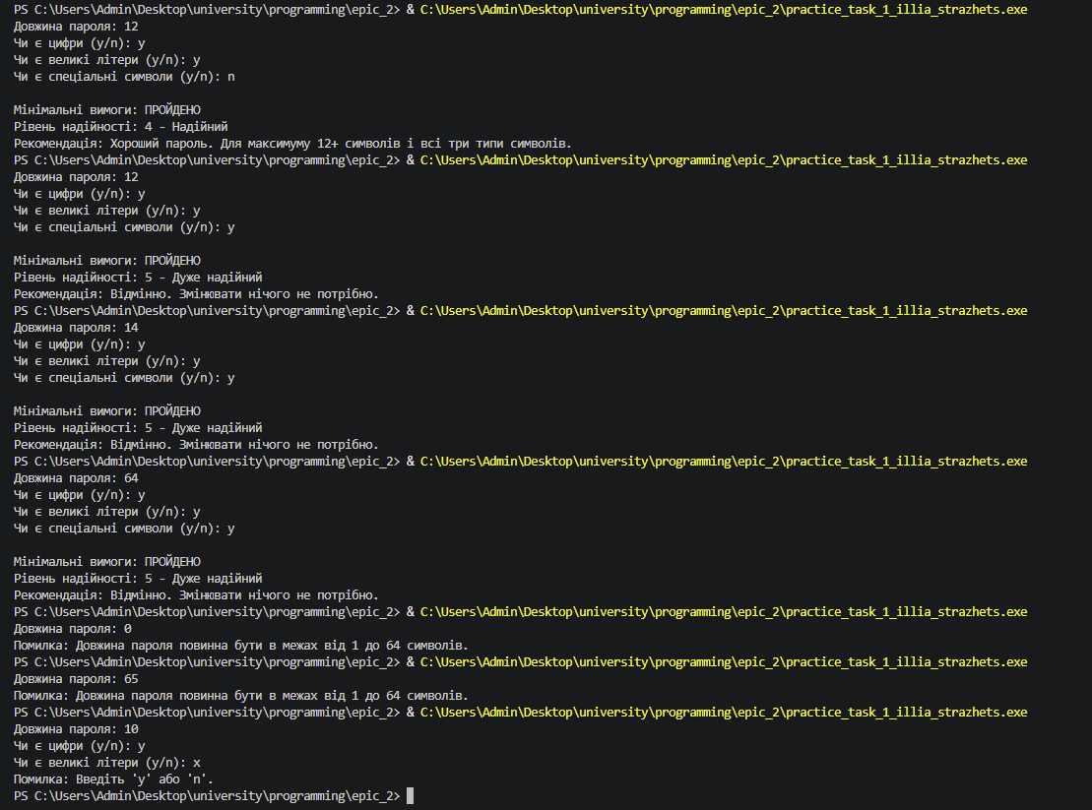
Рис 17. Тест-кейси від 10) до 16)
Час затрачений на виконання завдання: 2 години
Завдання №8.1 Lab# Practice# programming: Self Practice Task (“Розподіл шоколадки”)
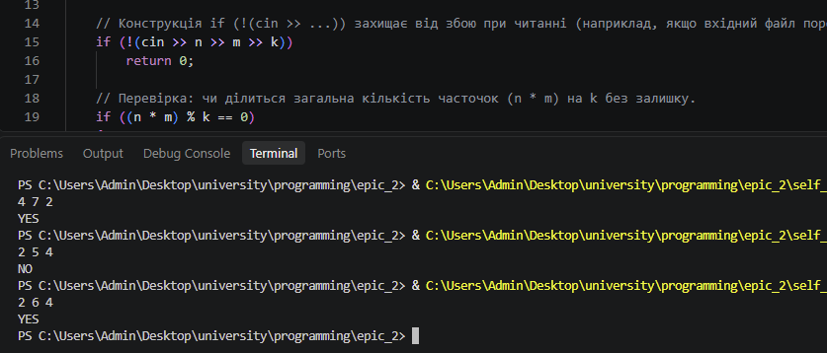
Рис 18. Результати роботи програми з трьома різними параметрами вводу
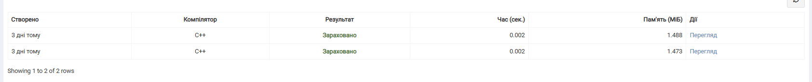
Рис 19. Код програми пройшов перевірку на Алготестері

Час затрачений на виконання завдання: 30 хвилин
Завдання №8.2 Lab# Practice# programming: Self Practice Task (“Народна вакцина”)

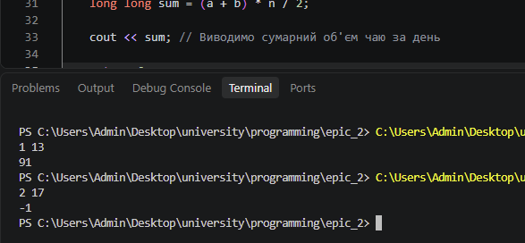
Рис 20. Результати роботи програми з двома різними параметрами вводу
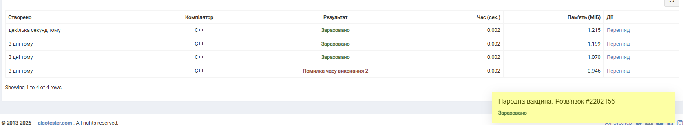
Рис 21. Код програми пройшов перевірку на Алготестері
Час затрачений на виконання завдання: 1 година

6. Кооперація з командою:
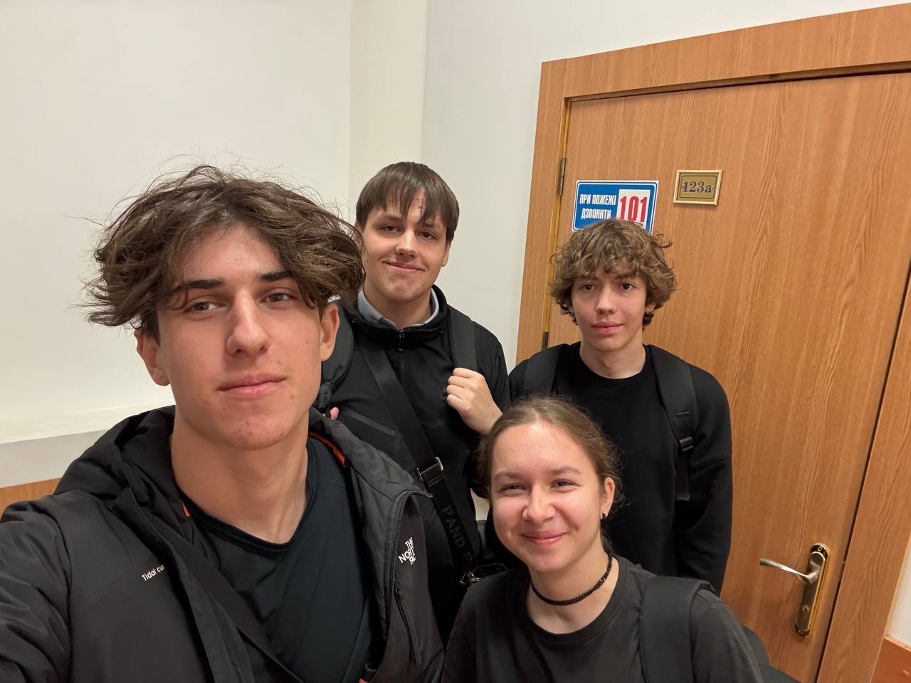
Рис 22. Зустріч з командою 02.10.26

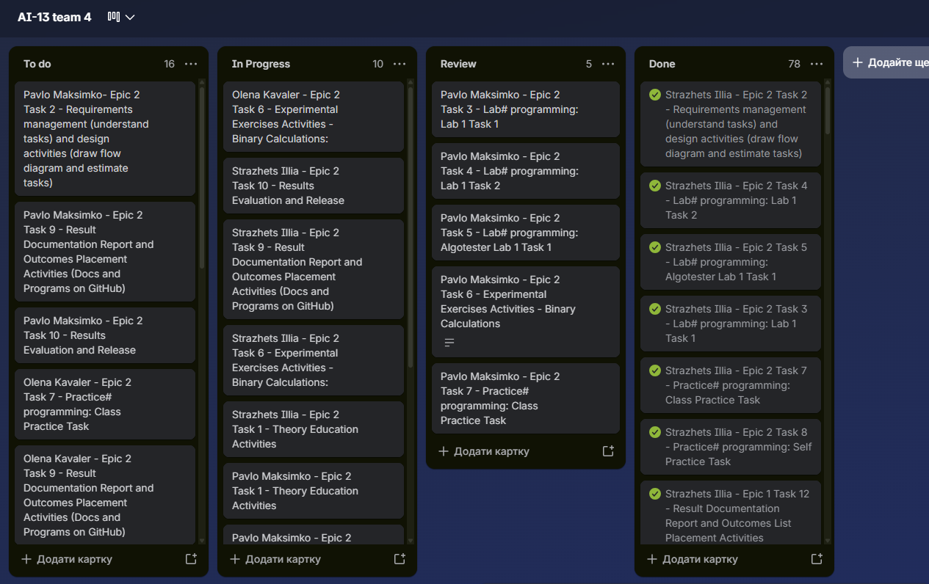
Рис 23. Дошка Trello на момент зустрічі 02.10.26
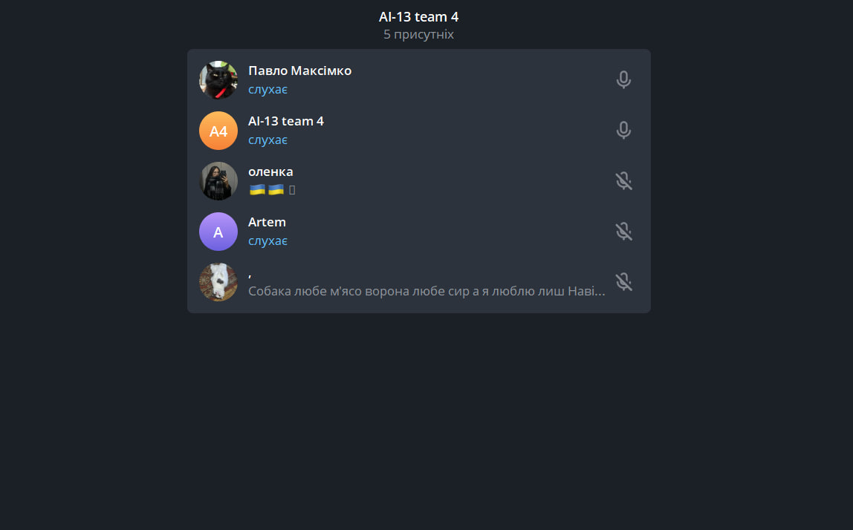
Рис 24. Зустріч з комндою в Телеграмі 06.10.26
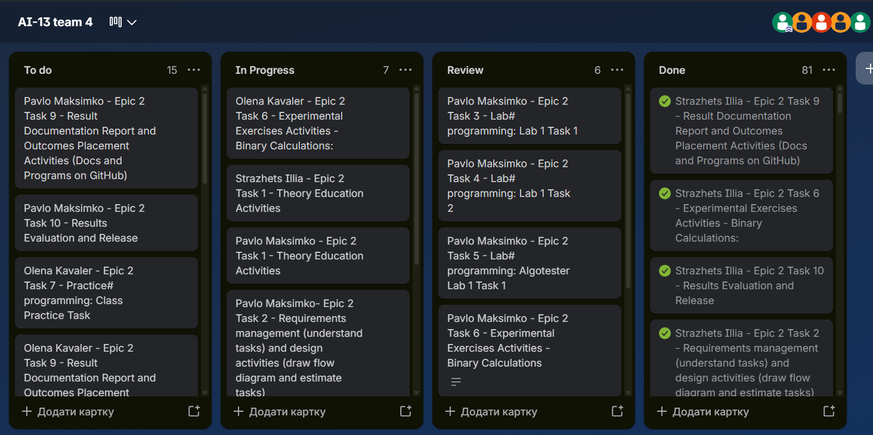
Рис 25. Дошка Trello на момент зустрічі 06.10.26

Висновки:
Під час виконання комплексу завдань лабораторних та практичних робіт блоку № 2 було досліджено фундаментальні засади побудови програм мовою C++, структуру систем числення, представлення базових типів даних у пам'яті, а також принципи проектування лінійних і розгалужених алгоритмів.

На практиці було опановано та закріплено такі ключові аспекти:

- Типи даних і точність обчислень: На прикладі розрахунку складного дробового виразу (Lab 1 Task 1) досліджено практичну різницю між типами float та double. Встановлено, що обмежена 23-бітна мантиса типу float призводить до втрати значущих розрядів при відніманні близьких великих чисел (катастрофічного анулювання) та суттєвого спотворення результату (-35.6251), тоді як 52-бітна мантиса double зберігає необхідну точність і видає аналітично правильне значення 1.

- Оператори інкременту та пріоритети операцій: У процесі виконання Lab 1 Task 2 проаналізовано відмінності між префіксними (++n) та постфіксними (m++) формами інкременту у поєднанні з арифметичними операціями та логічними операторами порівняння, а також відпрацьовано виведення логічних станів за допомогою маніпулятора boolalpha.

- Двійкова арифметика та системи числення: У межах експериментальних вправ виконано переведення випадково згенерованих чисел $y={51}_{10}$ та $x={23}_{10}$ у двійкову систему числення шляхом послідовного ділення на 2, реалізовано двійкове порозрядне додавання з переносом у старші розряди (${1001010}_{2}={74}_{10}$) та ділення куточком із знаходженням частки (${11}_{2}=3_{10}$) і остачі (${101}_{2}=5_{10}$).

- Керуючі конструкції розгалуження та валідація даних: У практичній роботі «Аналізатор надійності пароля» реалізовано повний спектр операторів галуження: одинарний вибір if, конструкцію if-else для перевірки мінімальних вимог, каскадну драбинку if - else if - else для градації на 5 рівнів надійності та оператор множинного вибору switch-case із директивами break і default для виведення порад. Застосовано прийом арифметизації булевих виразів для компактного підрахунку параметрів, а також успішно пройдено повне тестування на 16 обов'язкових тест-кейсах.

- Цілочисельна арифметика в олімпіадних задачах (Algotester): Розв'язано задачі на оптимізацію роботи з ресурсами: валідацію виняткових станів за допомогою операторів && та || (Lab 1 Task 1), перевірку кратності через взяття залишку % («Розподіл шоколадки»), а також моделювання арифметичної прогресії з перевіркою коректності кроку через модуль abs() із бібліотеки <cmath> («Народна вакцина»). Для уникнення переповнення розрядної сітки використано 64-бітний цілочисельний тип long long.

- Командна взаємодія та інженерні практики: Закріплено навички графічного моделювання логіки за допомогою блок-схем, планування й моніторингу задач на дошці Trello, декомпозиції часових витрат та командної роботи в межах 4 команди ШІ-13.

Усі поставлені теоретичні та практичні цілі досягнуто в повному обсязі, написаний програмний код успішно пройшов локальне тестування і перевірку в системі Algotester та підготовлений до релізу й захисту.

